Une assistante pédagogique du collège dans les écoles

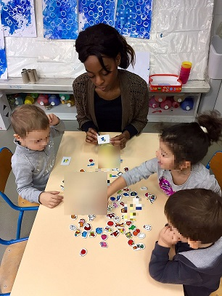

Le collège Romain Rolland met à disposition des écoles de son secteur Albert Petit, Marcel Cachin , Paul Eluard et Langevin une assistante pédagogique à temps plein qui leur est entièrement dédiée pour venir en aide aux élèves et aux équipes.
C’est la deuxième année consécutive que Félicia, diplômée d’une licence de biologie, consacre ses 28 heures hebdomadaires aux élèves de ces écoles maternelles comme élémentaires. Son emploi du temps se répartit équitablement, en fonction des périodes et des différents projets, sur les sept écoles.
C’est à une véritable gymnastique professionnelle que se livre Félicia quotidiennement. Elle peut commencer sa matinée par des ateliers de jeux de société en maternelle avec une classe de petite section, enchaîner par une séance de motricité avec une grande section pour finir l’après-midi en élémentaire avec des CE2 où par groupes d’une douzaine d’élèves, elle peut mener un soutien en science. « C’est un travail enrichissant et diversifié » déclare Félicia qui se destine à l’enseignement, « on tisse avec ces jeunes une relation privilégiée, d’autant plus quand on travaille en petits groupes ».
Quand on lui demande le domaine dans lequel elle préfère intervenir, elle répond sans hésiter : « c’est l’expression corporelle en maternelle, cela permet à ces jeunes enfants de se fixer des repères dans leur corps, leur espace et dans le groupe aussi ».

Pour chacun des participants, élèves, enseignants et assistants, ce dispositif est un atout de plus pour la réussite des jeunes balnéolais dans leur parcours scolaire.

Article rédigé par A. Loize, coordonnateur du réseau Romain Rolland de Bagneux

